資料收集 Alisa

貓頭鷹的習性
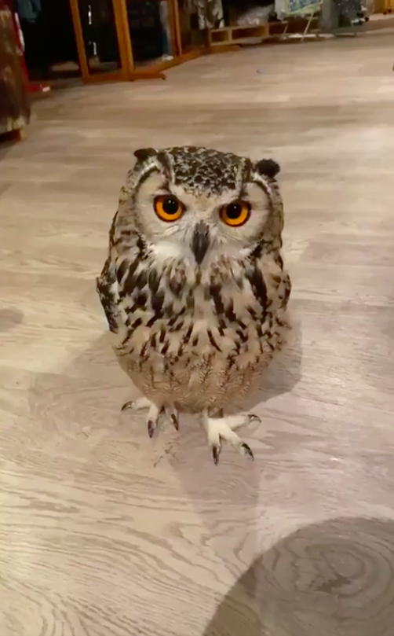
簡介：
鴞、梟、貓頭鷹，是鴞形目（學名：Strigiformes）的鳥類。鴞形目是鳥綱中的一個目，其下有超過130個種。在除南極洲以外所有的大洲都有分布。大部分的種為夜行性肉食性動物。頭寬大，嘴短而粗壯前端成鉤狀。相對於頭部碩大的雙目均向前是本目鳥類共有且區別於其他鳥類的特徵，頭部正面的羽毛排列成面盤，部分種類具有耳狀羽毛。

外型特徵：
由於柱狀的眼球有堅硬的鞏膜環支撐，所以眼睛並不能向不同方向轉動，要望不同方向時，需轉動整個頭部。也因此本目的鳥有著靈活的頸骨，頸部可旋轉270度。另外，眼中有3張眼瞼，上眼瞼會於眨眼時放下，下眼瞼會於睡覺時蓋上，而中眼瞼是一線狀組織，會於眼面上下移動清潔眼面。
習性
有部分種類如斑頭鵂鶹、縱紋腹小鴞和鵰鴞等白天亦不安寂寞，常外出活動；一貫夜行的種類，一旦在白天活動，常飛行顛簸不定猶如醉酒，不過其中也有一個例外，那就是雪鴞。
繁殖：
鳥類通常一雄一雌配對，但個別種類如鬼鴞的配對是一雄多雌和一雌多雄。
通常性交時間僅能維持幾秒。
類的繁殖一般從3月至5～6月，有的種類較早，1月就已經開始繁殖。

除個別種類之外，本目鳥類在繁殖過程中不營巢，而是利用樹洞、岩穴或其他鳥類合適的棄巢孵卵育雛。

本目鳥類一窩產卵數量不定，體形較大者產卵較少，而體形較小的種類產卵通常較多。孵化期約一月左右。孵卵一般僅由雌鳥完成，育雛則雄雌共同承擔。

鳥類均為晚成雛，孵化後體被絨羽，耳目緊閉。鴞類產卵孵卵周期較長，在同一個巢內由於產卵時間和孵化時間的差異，雛鳥體形大小常有巨大的差異，個別種類如雪鴞在食物蕭條的年景會出現較大雛鳥殘食幼小雛鳥的現象，但這種
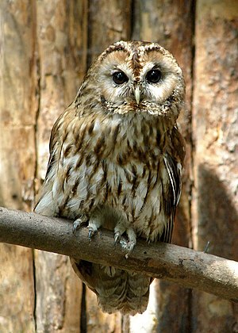

資料來源
https://zh.wikipedia.org/wiki/
https://www.google.com/search

